**به نام خدا**

**سوال 1 :**  
  
**ب)**

این دستور باعث تغیر موقعیت و اندازه بلاک بالا شده و موقعیت آن نیز تغیر میدهد و اسم x(t) و y(t) به input و output تبدیل میشود ضخامت فونت ها نیز 1.5 برابر خواهد شد و اندازه فونت های را نیز مدیریت کرده و نوع فونت را نیز فونت legend میگذارد.

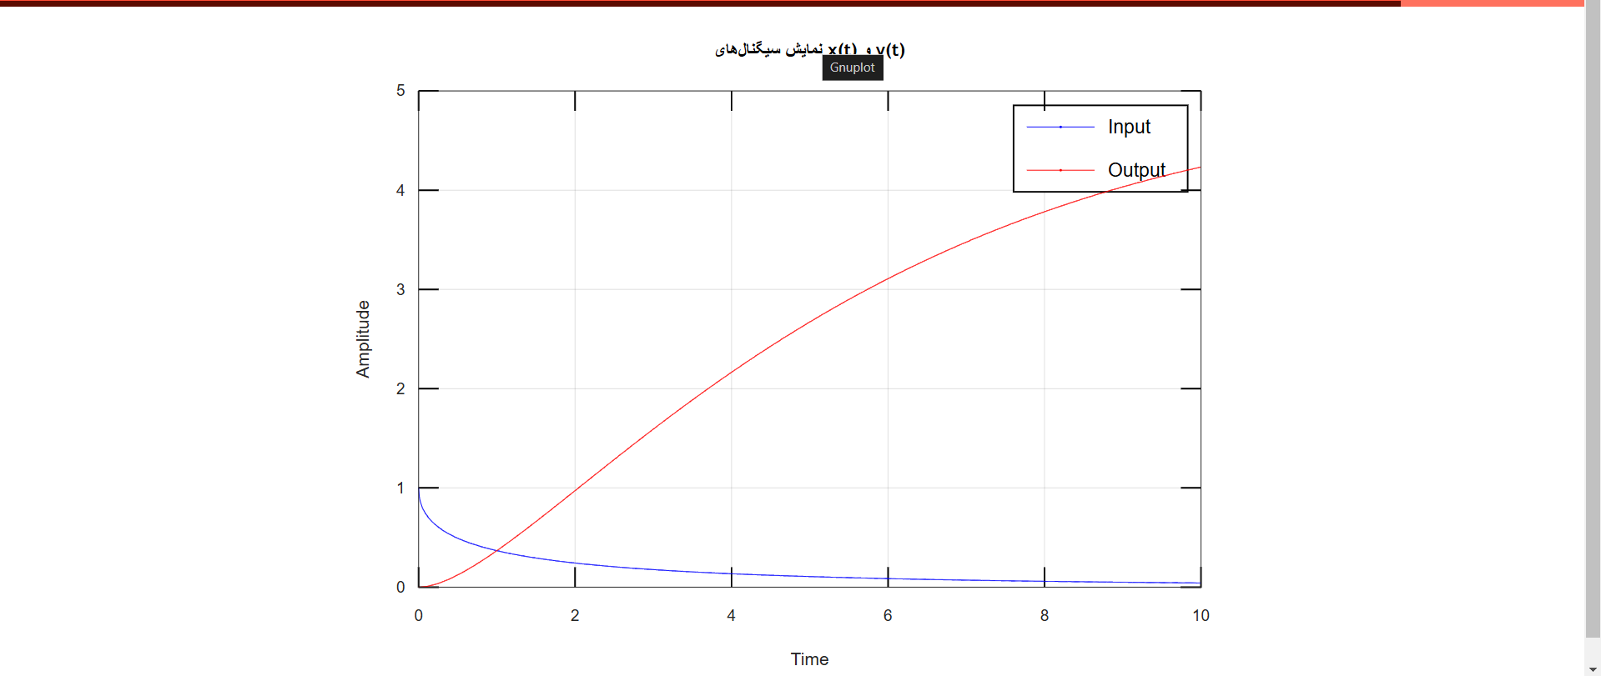

**ج)**

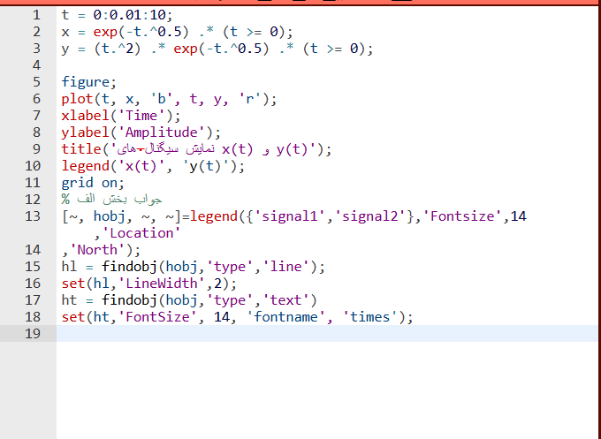

همان طور که دیده میشود فونت سایز تغییر داده شده و نوع فونت نیز تغییر کرده است. نام دو سیگنال را هم به سیگنال 1 و سیگنال 2 تغییر دادیم.

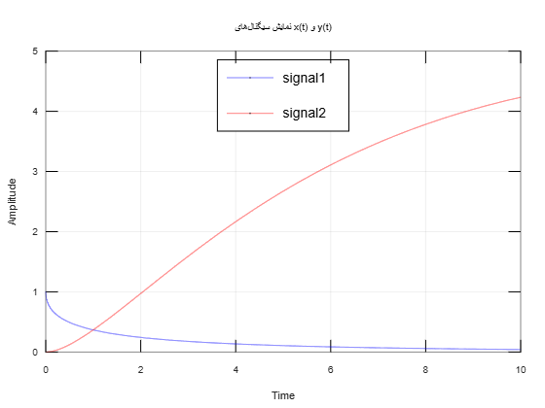

**د)**

باعث تغییر رنگ نمودار ها و محدود کردن نمایش نمودار ها درواقع زوم روی نمودار تغیر وزن فونت ها و نوع آنها و تغیر فونت لیبل ها و تغییر شماره فونت اعداد روی نمودار شده است. A graph with a line and a red line

**ه)**

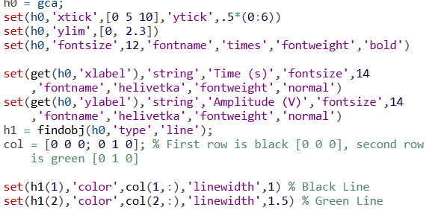

**و)**

**سوال 2**

**الف)**

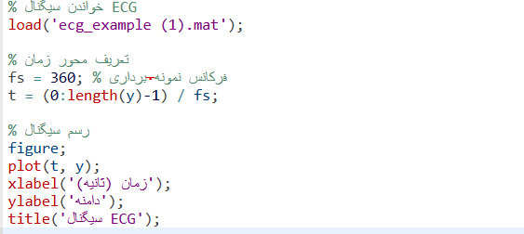

سیگنال مورد نظر از فایل ecg خوانده شده است. و توسط تابع plot رسم شده است.

ب)

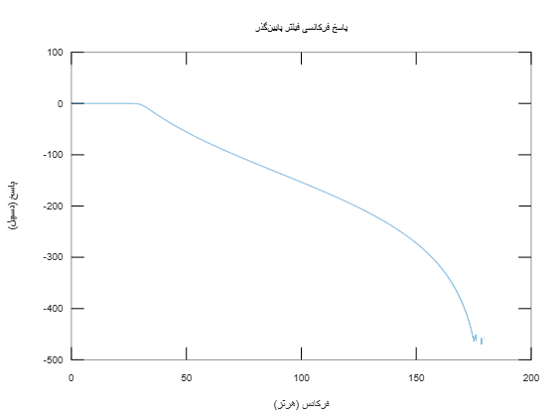

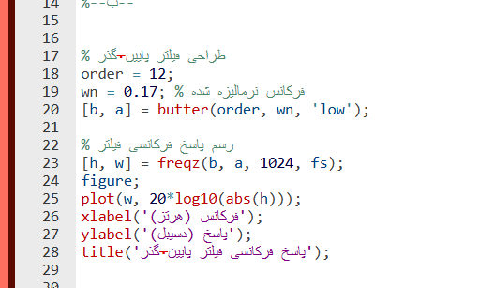

یک فیلتر پایین گذر با مرتبه 12 با استفاده از butter

**ج)**

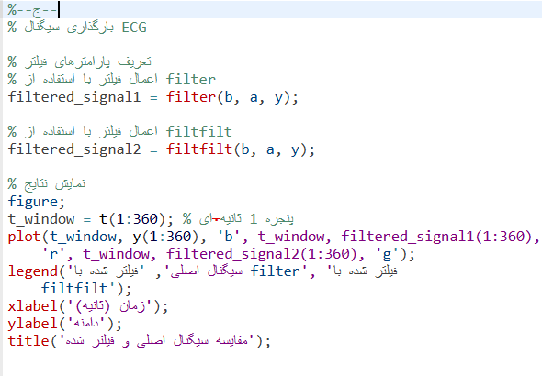

همان طور که در شکل مشاهده میشود این فیلتر را با دو دستور filtfilt و filter انجام دادم همان طور که در شکل دیده میشود سیگنال فیلتر شده توسط filtfilt با سیگنال سینوسی اصلی هم فاز است ولی سیگنال فیلتر شده توسط filter نسبت به سیگنال اصلی دارای تاخیر فازی است.

**و)**

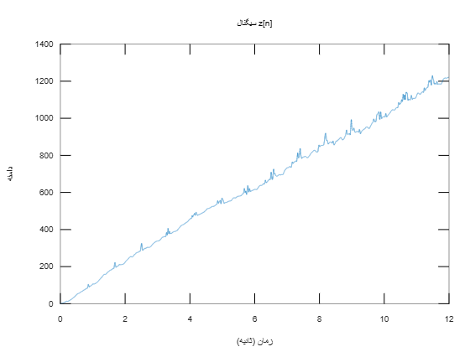

کانکلوشن سیگنال فیلتر شده با filtfilt با معکوس زمانی خودش

**ز)**

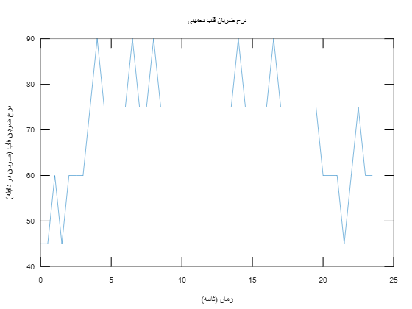

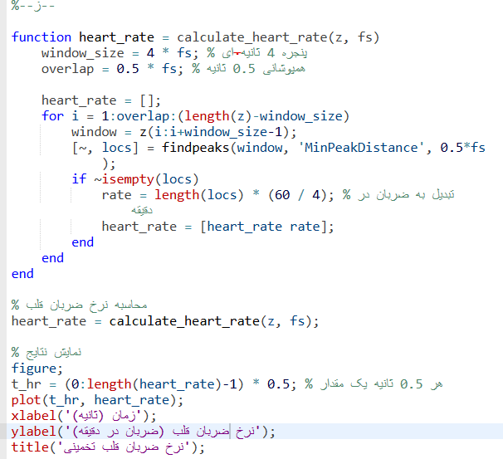

همانطور که دیده میشود اندازه پنجره ها را 4 قرار دادیم و همپوشانی نیز برابر 0.5 قرار گرفته است.

حلقه درونی به گام های 0.5*fs پیش می رود و تا زمانی که با انتهای سیگنال منهای اندازه پنجره نرسیده ادامه میدهد و یک پنجره 4 ثانیه از سیگنال استخراج میکند. با استفاده از findpeak پیک های این سیگنال پیدا میشود و MinPeakDistance که برابر 0.5 قرار گرفته است از شناسای پیک های خیلی نزدیک جلو گیری میکند.

اگر پیکی یافت شود تعداد آن گرفته شده و این تعداد به نرخ ضربان در دقیقه تبدیل میشود.

**سوال 3**

**الف)**

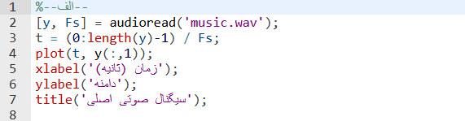

**ب)**

**ج)**

در این مورد تبدیل فوریه سیگنال رو محاسبه کرده و آن را رسم میکنیم.

**د)**

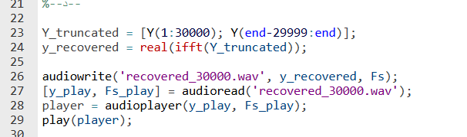

تبدیل فوریه را به 30000 نمونه اول و آخر محدود کرده و سیگنال را با ifft بازسازی میکنیم و سیگنال بازسازی شده را پخش و ذخیره میکنیم.

**ه)**

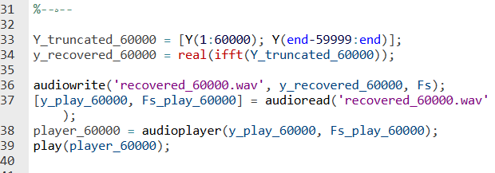

**و)**

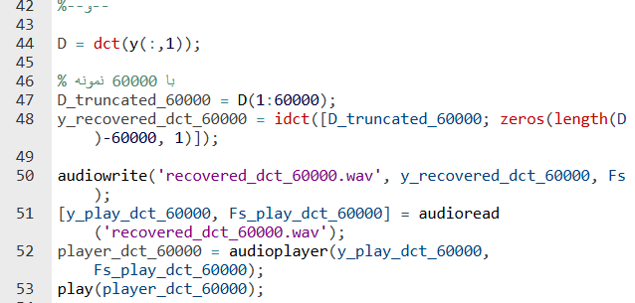

در بخش و هم تبدیل کسینوسی گسسته (DCT) سیگنال را محاسبه می کند و دو نسخه برای 60000 و 120000 نمونه ایجاد کرده و آنها را پخش و ذخیره میکند.